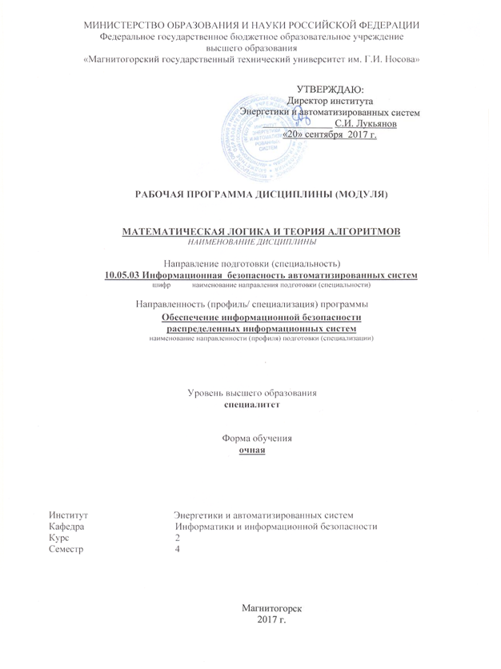

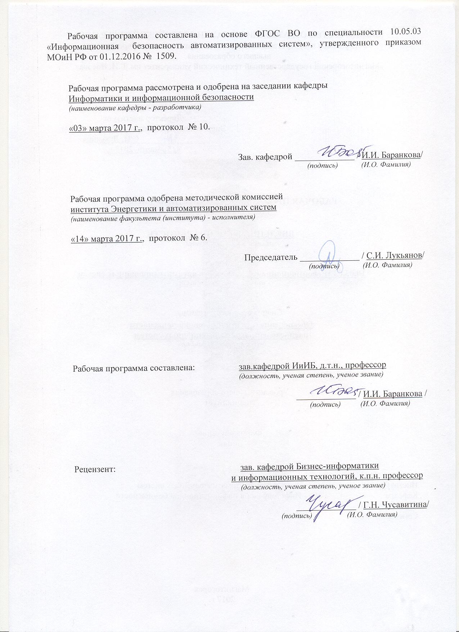

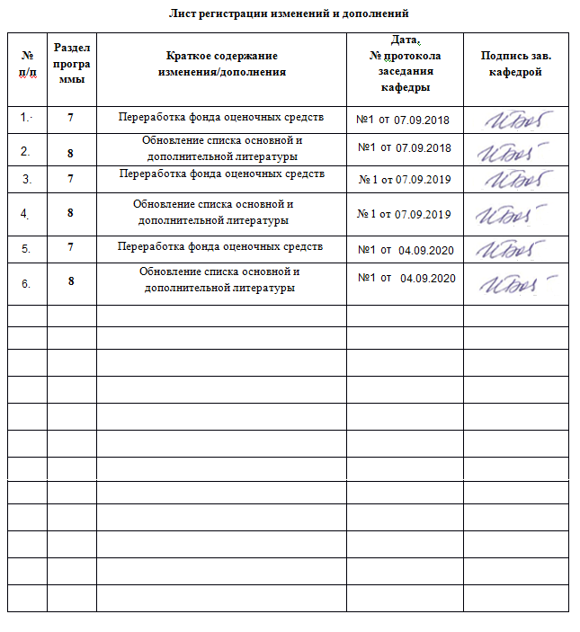

# **Цели освоения дисциплины**

Целью дисциплины «Математическая логика и теория алгоритмов» является усвоение обучающимися базовых понятий теории математической логики и теории алгоритмов, использование их для решения прикладных задач, а также формирование общекультурных и профессиональных компетенций в соответствии с требованиями ФГОС ВО по специальности 10.05.03 Информационная безопасность автоматизированных систем.

Задачи дисциплины:

* усвоение основных положений теории математической логики;
* повышение уровня логической подготовки обучающихся, предполагающего умение проводить согласующиеся с логикой математические рассуждения;
* применение при проектировании вычислительной техники и автоматизированных систем.

# **Место дисциплины в структуре образовательной программы подготовки специалиста**

Дисциплина «Математическая логика и теория алгоритмов» относится к базовой части блока 1 цикла дисциплин образовательной программы по специальности 10.05.03 Информационная безопасность автоматизированных систем.

Для изучения дисциплины необходимы знания (умения, навыки), сформированные в результате изучения дисциплин: «Алгебра и геометрия», «Математический анализ», «Информатика», «Языки программирования».

Дисциплина является предшествующей для изучения дисциплин «Исследование операций и теория игр», «Теория графов и ее приложения».

# **Компетенции** **обучающегося,** **формируемые** в **результате** **освоения** **дисциплины (модуля) и планируемые результаты обучения**

В результате освоения дисциплины (модуля) «Математическая логика и теория алгоритмов» обучающийся должен обладать следующими компетенциями: ОПК-2

| Структурный элемент  компетенции | **Планируемые результаты обучения** |
| --- | --- |
| **ОПК-2** способностью корректно применять при решении профессиональных задач соответствующий математический аппарат алгебры, геометрии, дискретной математики, математического анализа, теории вероятностей | |
| Знать | Основные понятия математической логики и теории алгоритмов  Формальный язык логики  Правила редактирования математических текстов  Алгоритмы приведения булевых функций к нормальной форме и построения минимальных форм  Формализации понятия алгоритма: машины Тьюринга, рекурсивные функции, алгоритмы Маркова.  Основные модели теории алгоритмов  Основные понятия теории сложности алгоритмов  Методы логического вывода и оценки сложности алгоритмов |
| Уметь: | Использовать язык математической логики для представления знаний  Корректно выражать и аргументированно обосновывать положения предметной области знания  Исследовать булевы функции, получать их представление в виде  Формул  Выбирать и применять математические методы, физические законы и вычислительную технику для формализации, анализа и выработки решения практических задач  Оценивать сложность алгоритмов и вычислений  Определять временную и емкостную сложность алгоритмов  Применять методы оценки сложности алгоритмов при решении профессиональных задач |
| Владеть: | Навыками формального доказательства логического следования  Навыками работы с текстовыми процессорами  Профессиональным языком предметной области знания  Навыками использования булевых функций для решения исследовательских задач  Способами оценки сложности работы алгоритмов  Навыками по выявлению алгоритмически неразрешимых, легко и трудно разрешимых проблем  Навыками применения методов теории алгоритмов при решении профессиональных задач |

# Структура и содержание дисциплины (модуля)

Общая трудоемкость дисциплины составляет **4** зачетных единиц **144** акад. часов, в том числе:

– контактная работа – 73 акад. часов:

– аудиторная – 68 акад. часов;

– внеаудиторная – 5 кад. часов

– самостоятельная работа – 35,3 акад. часов;

– подготовка к экзамену – 35,7 акад. часа

Форма промежуточной аттестации: экзамен, курсовая работа.

| Раздел/ тема  дисциплины | **Аудиторная  контактная работа  (в акад. часах)** | | самост.  раб. | Вид самост работы | Формы текущего и  промежуточного  контроля успеваемости | **Код и структурный элемент компетенции** |
| --- | --- | --- | --- | --- | --- | --- |
| лекции | практич. занятия |
| 1. ***Логика высказываний***   Высказывания и операции над ними. Формулы алгебры высказываний. Тавтологии алгебры высказываний. Логическая равносильность формул. Нормальные формы. Логическое следование формул. | 2 | 2/1 | 4 | Поиск дополнительной информации по заданной теме, ИДЗ | Опрос, тестирование | ОПК-2 зу |
| 2.Логика предикатов Основные понятия, связанные с предикатами. авносильность и следование предикатов. Логические и кванторные операции над предикатами. Формулы логики предикатов. Равносильные преобразования и логическое следование формул логики предикатов.Проблемы разрешения для общезначимости и выполнимости формул. | 2 | 4/4 | 6 | Самостоятельное изучение учебной и научно литературы, работа с материалами образовательного портала. ИДЗ | Обсуждение, семинар, АКР, проверка ИДЗ | ОПК-2 зув |
| 3. Элементы теории алгоритмов. Модели вычислений. Вычислительные парадигмы и задачи | 2 | 2/1 | 4 | Самостоятельное изучение учебной и научно литературы, работа с материалами | Опрос, коллоквиум | ОПК-2 зув |
| 4. Нормальные алгорифмы Маркова . Алфавит, слова, конкатенация слов, подслова и вхождения. Расширение алфавита и алгорифмы над алфавитом. Нормально вычислимые функции . | 4 | 4/2 | 4 | Работа с материалами образовательного портала и ЭБС. Подготовка к практическим занятиям. | Опрос, тестирование, проверка ИДЗ |  |
| 5. Машины Тьюринга . Машины с неограниченными регистрами . | 4 | 4/2 | 4 | Работа с материалами образовательного портала и ЭБС. Подготовка к практическим занятиям. | Опрос, тестирование, проверка ИДЗ |  |
| 6. Машины Поста . Модель 𝒫 ′′. Эквивалентность моделей и тезис Чёрча—Тьюринга . | 6 | 4/2 | 4 | Работа с материалами образовательного портала и ЭБС. Подготовка к практическим занятиям. Выполнение ИДЗ | Опрос, тестирование, проверка ИДЗ |  |
| 7. Теория вычислимости . Примитивная рекурсивность Рекурсивные и примитивно рекурсивные отношения . Ограниченная квантификация и ограниченный поиск .. Алгоритмы и разрешимость. . Неразрешимые алгоритмические проблемы | 8 | 8/2 | 5,3 | Самостоятельное изучение учебной и научно литературы, работа с материалами образовательного портала. ИДЗ | Опрос, коллоквиум, проверка ИДЗ |  |
| 8. Логическое программирование Основные конструкции языка программирования Пролог. Рекурсивное программирование.  Метод отсечения и отката. Метод повтора. Списки и их использование. Вычислительная модель логических программ | 6 | 6 | 4 | Самостоятельное изучение учебной и научно литературы, работа с материалами образовательного портала. ИДЗ | Опрос, коллоквиум, проверка ИДЗ | ОПК-2 зув |
|  |  |  |  |  |  |  |
| **Итого по дисциплине** | **34** | **34/14** | **35,3** |  | **Экзамен** | **35,7** |

# Образовательные и информационные технологии

Для реализации предусмотренных видов учебной работы в качестве образовательных технологий в преподавании дисциплины «Математическая логика и теория алгоритмов» используются традиционная и модульно-компетентностная технологии.

Реализация компетентностного подхода предусматривает использование в учебном процессе активных и интерактивных форм проведения занятий в сочетании с внеаудиторной работой с целью формирования и развития профессиональных навыков обучающихся.

При проведении учебных занятий преподаватель обеспечивает развитие у обучающихся навыков командной работы, межличностной коммуникации, принятия решений, лидерских качеств посредством проведения интерактивных лекций, групповых дискуссий, ролевых игр, тренингов, анализа ситуаций , учета особенностей профессиональной деятельности выпускников и потребностей работодателей.

**Формы учебных занятий с использованием традиционных технологий:**

* ***обзорные лекции*** – для рассмотрения общих вопросов Информатики и информационных технологий, для систематизации и закрепления знаний;
* ***информационные*** – для ознакомления с техническими средствами реализации информационных процессов, со стандартами организации сетей, основными приемами защиты информации, и другой справочной информацией;
* ***лекции-визуализации*** – для наглядного представления способов решения алгоритмических и функциональных задач, визуализации результатов решения задач;
* ***Семинар.***
* ***Практическое занятие***, посвященное освоению конкретных умений и навыков по предложенному алгоритму.

**Формы учебных занятий с использованием технологий проблемного обучения:**

**Проблемная лекция** – изложение материала, предполагающее постановку проблемных и дискуссионных вопросов, освещение различных научных подходов, авторские комментарии, связанные с различными моделями интерпретации изучаемого материала

* ***проблемная*** - для развития исследовательских навыков и изучения способов решения задач.
* ***лекции с заранее запланированными ошибками*** – направленные на поиск обучающимися синтаксических и алгоритмических ошибок при решении алгоритмических и функциональных задач, с последующей диагностикой слушателей и разбором сделанных ошибок.
* ***Практическое занятие в форме практикума*** – организация учебной работы, направленная на решение комплексной учебно-познавательной задачи, требующей от обучающегося применения как научно-теоретических знаний, так и практических навыков.
* ***Практическое занятие на основе кейс-метода*** – обучение в контексте моделируемой ситуации, воспроизводящей реальные условия научной, производственной, общественной деятельности. Обучающиеся должны проанализировать ситуацию, разобраться в сути проблем, предложить возможные решения и выбрать лучшее из них. Кейсы базируются на реальном фактическом материале или же приближены к реальной ситуации

**Формы учебных занятий с использованием игровых технологий:**

* ***Учебная игра –*** форма воссоздания предметного и социального содержания будущей профессиональной деятельности специалиста, моделирования таких систем отношений, которые характерны для этой деятельности как целого.
* ***Деловая игра*** – моделирование различных ситуаций, связанных с выработкой и принятием совместных решений, обсуждением вопросов в режиме «мозгового штурма», реконструкцией функционального взаимодействия в коллективе и т.п.

**Технологии проектного обучения**

* ***Творческий проект*** – учебно-познавательная деятельность обучающихся осуществляется в рамках рамочного задания, подчиняясь логике и интересам участников проекта, жанру конечного результата (газета, фильм, праздник, издание, экскурсия, подготовка заданий конкурсов и т.п.).
* ***Информационный проект*** – учебно-познавательная деятельность с ярко выраженной эвристической направленностью (поиск, отбор и систематизация информации о каком-то объекте, ознакомление участников проекта с этой информацией, ее анализ и обобщение для презентации более широкой аудитории).

**Формы учебных занятий с использованием информационно-коммуникационных технологий:**

* ***Лекция-визуализация*** – изложение содержания сопровождается презентацией (демонстрацией учебных материалов, представленных в различных знаковых системах, в т.ч. иллюстративных, графических, аудио- и видеоматериалов).
* ***Практическое занятие в форме презентации*** – представление результатов проектной или исследовательской деятельности с использованием специализированных программных сред.
* ***методы IT***
* Подготовка и проведение лабораторных работ по поиску информации в сетях. Задание критериев поиска информации. Работа с поисковыми системами университета и внешними ресурсами.
* Подготовка и проведение лабораторных работ по Архивации данных с целью дальнейшего использования в средствах телекоммуникационных технологий: электронной почте, чате, телеконференции т.д.
* Организация доступа обучающихся к основным и дополнительным лекционным материалам с использованием клиент-серверных технологий.
* Использование электронных образовательных ресурсов для организации самостоятельной работы обучающихся. Разработка преподавателями кафедры авторских ЭОР, подготовка перечня и ориентация обучающихся на государственные образовательные интернет-ресурсы.
* Использование в образовательном процессе электронных учебников, компьютерных обучающих систем, интерактивных упражнений.
* Компьютерный практикум.
* ***работа в команде***
* Работа с элементами «Семинар», «Форум», «Обсуждение» на образовательном портале.
* ***case-study***
* Разбор результатов тематических контрольных работ, анализ ошибок, совместный поиск вариантов рационального решения учебной проблемы.
* ***проблемное обучение***
* Подготовка тематических рефератов, содержащих разделы, частично или полностью выносимые на самостоятельное изучение.
* ***учебная дискуссия***
* Проведение семинаров, посвященных вопросам информатики, подготовка тематических презентаций по заданным темам, и дальнейший обмен взглядами по конкретной проблеме.
* ***использование тренингов***
* Подготовка и проведение демонстрационных, тематических и итоговых компьютерных тестирований как в качестве локальных, так и внешних контрольных мероприятий.

***6. Учебно-методическое обеспечение самостоятельной работы обучающихся***

По дисциплине «Защита электронного документооборота» предусмотрена аудиторная и внеаудиторная самостоятельная работа обучающихся.

Аудиторная самостоятельная работа обучающихся предполагает решение контрольных задач на практических занятиях.

Аудиторная самостоятельная работа обучающихся на практических занятиях осуществляется под контролем преподавателя в виде решения задач и выполнения упражнений, которые определяет преподаватель для обучающегося.

Внеаудиторная самостоятельная работа обучающихся осуществляется в виде изучения литературы по соответствующему разделу с проработкой материала; выполнения домашних заданий, подготовки к аудиторным контрольным работам и выполнения домашних заданий с консультациями преподавателя.

***Примерные индивидуальные домашние задания (ИДЗ):***

## Примеры заданий аудиторных контрольных работ

**АКР №1 «Высказывания и операции над ними»**

№1. Определите значение истинности высказывания ***А***, если 

№2. Определите значение истинности высказывания ***А***, если 

№3. Запишите в виде конъюнкции или дизъюнкции (***a***, ***b*** – действ. числа): 

№1. С помощью таблиц истинности доказать следующие равносильности:

$$P∧Q≅Q∧P$$

№2. Перейдите от СДНФ к СКНФ: $F≡(\overline{X}∧\overline{Y}∧\overline{Z})∨(\overline{X}∧\overline{Y}∧Z)∨(\overline{X}∧Y∧\overline{Z})$

№3. Проверить, являются ли следующие формулы логическим следствием друг друга:

$P↔\overline{Q}$ и $P∨Q$

**АКР №2 «Логика предикатов»**

№1. Найдите для высказывания предикаты: (одноместные и многоместные): ***3+4=7***

№2. Найдите множество истинности предиката, заданного над указанными множествами:

***х*** *кратно* ***3***, ***М*** = {3, 6, 9, 12}

№ 3. Изобразите на координатной прямой множество истинности предиката: ***x<3***

**АКР №3 «Логика предикатов»**

№ 1. Определите, какие высказывания истинные, а какие ложные, на множестве ***R***:

.

**АКР №4 «Логика предикатов»**

№ 1. Для следующих формул логики предикатов найдите равносильную им приведенную форму: $\overline{\left(∀x\right)\left(P\left(x\right)\right)→\left(∃y\right)\left(Q\left(y\right)\right)}$

№ 2. Приведите следующие формулы к предваренной нормальной форме:

$\left(∀x\right)\left(P\left(x\right)\right)→\left(∀x\right)\left(Q\left(x\right)\right)$

**АКР №5 «Машины Тьюринга»**

Дана машина Тьюринга с внешним алфавитом А = {а0, 1} и соответствующей функциональной схемой. В начальный момент головка машины обозревает самую левую букву перерабатываемого слова.

1. Составить сокращенную функциональную схему.
2. Определить, какое слово получится в результате.

|  |  |
| --- | --- |
| Функциональная схема | Исходное слово |
| |  |  |  |  | | --- | --- | --- | --- | | ***Q***  ***A*** |  |  |  | |  |  |  |  | | 1 | $$q_{1}1П$$ | $$q_{3}1П$$ | $$q_{3}1П$$ | | $$1a_{0}1a_{0}1a_{0}1$$ |

**АКР №6«Нормальные алгоритмы Маркова»**

№1. Дано слово в алфавите А={a, b, c}. Примените к нему заданные марковские подстановки максимально возможное число раз.

|  |  |
| --- | --- |
| Марковские подстановки | Исходное слово |
| $$ab→bc$$ | а) $bcabcabcabca$ б) $cabcabcabcab$ |

№2. Заданы нормальные алгоритмы в алфавите А={a, b}. Примените их к заданному слову.

|  |  |
| --- | --- |
| Алгоритм | Исходное слово |
| а) $ab→a, b→ .Λ, a→b.$ б) $ba→ab, a→Λ, b→ .b.$ в) $ab→b, ba→bb, b→ .Λ.$ г) $ba→a, bb→b, ab→Λ, Λ→ .b.$ | $$aabbbaa$$ |

## Примеры заданий индивидуальных домашних заданий

**ИДЗ №1 «Логика высказываний»**

**№ 1.** Существует ли три таких высказывания ***A, B, C***, чтобы одновременно выполнялись для них следующие условия: $λ\left(A∧B\right)=1$***, $λ\left(A∧C\right)=0$* , $λ\left(A∧B∧\overline{C}\right)=0$**

**№ 2.** Составьте таблицы истинности и укажите тип формулы (выполнимая, опровержимая, тавтология, противоречие): $\left(P→Q\right)→((P→\overline{Q})→\overline{P}$

**№ 3.** Преобразуйте формулы таким образом, чтобы отрицание было отнесено только к пропозициональным переменным: $\overline{\left(\left(X∧(\overline{Y}∨\overline{Z})\right)∨Z\right)}$

**№ 4.** Применяя равносильные преобразования, приведите следующие формулы к возможно более простой форме: $\overline{\left(\overline{P}∨Q\right)}→\left(\left(P∨Q\right)→P\right)$

**ИДЗ №2 «Логика высказываний»**

**№ 1.** Найдите ***СДНФ*** и ***СКНФ*** двумя способами: $\left(X↔Z\right)→\left(X∧\overline{Y}\right)$

**№ 2.** Выясните, будет ли какая-либо из формул логическим следствием другой:

$\left(P→Q\right)→R$**, $P∨Q∨R$**

**№ 3.** Найдите все не равносильные между собой и не тождественно истинные формулы алгебры высказываний, являющиеся логическими следствиями следующих формул (посылок): $X↔Y$ и $\overline{X}$

**№ 4.** Найдите все не равносильные между собой и не тождественно ложные формулы алгебры высказываний, для которых следующая формула является логическим следствием (за исключением самой данной формулы): $\overline{X}∨\overline{Y}$

**№ 5.** Проверьте, является ли функция самодвойственной: $x'y'∨x'z'∨y'z'$

**ИДЗ №3 «Логика предикатов»**

**№ 1**. Изобразите на координатной прямой или на координатной плоскости множества истинности следующих предикатов: «».

**№ 2.** Найдите множества истинности следующих предикатов, заданных над множеством М = {1, 2, 3, 4, 5, ..., 19, 20}: « (*x* – нечетное число) (2 не делит *x*)».



**№ 3.** Выясните, равносильны ли следующие предикаты, если их рассматривать над множеством действительных чисел ***R***, над множеством рациональных чисел ***Q***, над множеством целых чисел ***Z*** и над множеством натуральных чисел ***N***: «»,«».

**№ 4.** Определите, является ли один из следующих предикатов, заданных на множестве действительных чисел, следствием другого: «», «».

**ИДЗ №4 «Логика предикатов»**

**№ 2.** Докажите, что формулы равносильны на одноэлементном множестве:

$\overline{\left(∃x\right)(P\left(x\right))}$ и $(∃x)\overline{(P\left(x\right))}$

**ИДЗ №5** **«Машины Тьюринга»**

1. Написать программу МТ, которая аннулирует все слова в алфавите {a, b}, содержащие вхождение заданного непустого слова *u*. *Указание*: пусть u=u(1)…u(m); буквы слова u должны содержаться в программе машины в качестве параметров.
2. Написать схему НА, обращающего любое слово в заданном алфавите V, т.е. перерабатывающего любое слово w ∈ V*, в слово wR.

***7. Оценочные средства для проведения промежуточной аттестации***

***а) Планируемые результаты обучения и оценочные средства для проведения  
промежуточной аттестации:***

|  |  |  |  |  |
| --- | --- | --- | --- | --- |
| **Структурный элемент компетенции** | **Планируемые результаты обучения** | | **Оценочные средства** | |
| **ОПК-2** способностью корректно применять при решении профессиональных задач соответствующий математический аппарат алгебры, геометрии, дискретной математики, математического анализа, теории вероятностей, | | | |
| Знать | | Основные понятия математической логики и теории алгоритмов  Формальный язык логики  Правила редактирования математических текстов  Алгоритмы приведения булевых функций к нормальной форме и построения минимальных форм  Формализации понятия алгоритма: машины Тьюринга, рекурсивные функции, алгоритмы Маркова.  Основные модели теории алгоритмов  Основные понятия теории сложности алгоритмов  Методы логического вывода и оценки сложности алгоритмов | Перечень теоретических вопросов к экзамену  1. Высказывания и операции над ними. 2. Формулы алгебры высказываний: определение, примеры, классификация. 3. Тавтологии алгебры высказываний: определение, примеры, основные теоремы. 4. Логическая равносильность формул: определение, примеры, основные теоремы. 5. Нормальные формы: определения и алгоритмы отыскания ДНФ и КНФ. 6. Совершенные нормальные формы: определения и алгоритмы отыскания СДНФ и СКНФ. 7. Логическое следование формул. 8. Булевы функции от одного и двух аргументов. 9. Булевы функции *n* аргументов. 10. Системы булевых функций. 11. Формализованное исчисление высказываний. 12. Основные понятия, связанные с предикатами. 13. Логические и кванторные операции над предикатами. 14. Понятие предиката. Классификация предикатов. Множество истинности предиката. 15. Понятие предиката. Равносильность и следование предикатов. 16. Логические операции над предикатами. 17. Кванторные операции над предикатами. 18. Формулы логики предикатов. 19. Понятие равносильности формул. Приведенная и предваренная нормальные формы формул логики предикатов. 20. Машины Тьюринга: определение, применение к словам. 21. Вычислимые по Тьюрингу функции. Композиция машин Тьюринга. 22. Рекурсивные функции. 23. Нормальные алгоритмы Маркова. 24. Проблемы разрешения для общезначимости и выполнимости формул. 25. Алгоритмы и разрешимость. 26. Неразрешимые алгоритмические проблемы. |
| Уметь: | | Использовать язык математической логики для представления знаний  Редактировать тексты профессионального назначения  Корректно выражать и аргументированно обосновывать положения предметной области знания  Исследовать булевы функции, получать их представление в виде  Формул  Выбирать и применять математические методы, физические законы и вычислительную технику для формализации, анализа и выработки решения практических задач  Оценивать сложность алгоритмов и вычислений  Определять временную и емкостную сложность алгоритмов  Применять методы оценки сложности алгоритмов при решении профессиональных задач | Задача:  Придайте формулам указанные интерпретации и определите истинностные значения получающихся высказываний:  **($∀x)(P\left(x\right)→P\left(y\right))$, *М***= {Петр, Павел}, ***Р(х)***: «Имя ***х*** состоит из 5 букв», ***у*** = Петр. |
| Владеть: | | Навыками формального доказательства логического следования  Профессиональным языком предметной области знания  Навыками использования булевых функций для решения исследовательских задач  Способами оценки сложности работы алгоритмов  Навыками по выявлению алгоритмически неразрешимых, легко и трудно разрешимых проблем  Навыками применения методов теории алгоритмов при решении профессиональных задач | **Задание.** Определим операцию * склеивания слов x=x(1)…x(k) и y=y(1)…y(m) по общей букве: x*y = x(1)…x(k-1)y(2)…y(m), если x(k)=y(1), и xy иначе. Написать программу МТ, выполняющую операцию склеивания, т.е. перерабатывающую пару слов x$y в слово x*y. |

## Перечень тем курсовых работ

1. Применение булевых функций к релейно-контактным схемам (проектирование шифраторов, дешифраторов, преобразователей кодов).
2. Применение булевых функций к релейно-контактным схемам (проектирование сумматоров).
3. Применение булевых функций в теории распознавания образов.
4. Приложение логики высказываний к логико-математической практике.
5. Аксиоматическая теория множеств.
6. Логическая игра. Рассмотреть основные понятия алгебры высказываний и логики предикатов. Изучить приложение алгебры высказываний и логики предикатов к логико-математической практике. Изучить кванторные операции над предикатами. Рассмотреть решение «логических» задач на языке символов. Разобрать графический способ решения задач подобного рода
7. Неразрешимость логики первого порядка. . Изучить основные понятия логики первого порядка. Рассмотреть понятие машины Тьюринга и доказать неразрешимость проблемы остановки. Вывести неразрешимость логики первого порядка из неразрешимости проблемы остановки. Разобрать доказательство неразрешимости логики 1 порядка методом Геделя.
8. Нестандартные модели арифметики. Рассмотреть язык логики узкого исчисления предикатов арифметики и его стандартную интерпретацию в алгебре натуральных чисел. Доказать теорему о существовании нестандартных моделей элементарной теории арифметики. Изучить метод построения моделей элементарной теории арифметики с помощью принципов нестандартного анализа.
9. Метод диагонализации в математической логике. Рассмотреть понятие счетного множества и изучить метод диагонализации.. Рассмотреть понятие машины Тьюринга и методом диагонализации построить пример невычислимой функции. Рассмотреть проблему остановки машины Тьюринга и с помощью тезиса Черча доказать ее неразрешимость. Рассмотреть понятие диагонализации выражения и доказать лемму о диагонализации и теорему Черча о неразрешимости.
10. Машины Тьюринга и невычислимые функции. Разобрать такие основополагающие понятия математической логики, как машина Тьюринга, вычислимая функция и тезис Черча. Рассмотреть понятие продуктивности машины Тьюринга и доказать ее основные свойства. Доказать невычислимость функции продуктивность машины Тьюринга. Рассмотреть проблему остановки машины Тьюринга и доказать ее неразрешимость.
11. Вычислимость на абаке и рекурсивные функции. 1. Разобрать такие основополагающие понятия математической логики, как машина Тьюринга, рекурсивная функция и тезис Черча. Рассмотреть понятие «обычного» компьютера, введенное Иоахимом Ламбеком и названное им абаком, доказать, что вычислимость функции абаком сводится к вычислимости ее машиной Тьюринга. Доказать, что рекурсивные функции вычислимы на абаках. . Доказать, что вычислимые функции рекурсивны.
12. Разрешимость арифметики сложения. Разобрать такие основополагающие понятия математической логики, как геделева нумерация и разрешимое множество. Доказать неразрешимость арифметики со сложением и умножением. Доказать разрешимость арифметики со сложением, без умножения.
13. Логика второго порядка и определимость в арифметике. Изучить основные понятия логики второго порядка и проанализировать ее главные отличия от логики первого порядка. . Рассмотреть понятие определимого в теории множества и исследовать проблему определимости множеств предложений первого порядка, истинных в стандартной модели арифметики. Рассмотреть введенный П. Коэном метод вынуждения и доказать с его помощью теорему Дж. Аддисона о неопределимости в арифметике класса множеств, определимых в арифметике.
14. Метод ультрапроизведений в теории моделей. Изучить такие основополагающие понятия теории моделей, как язык узкого исчисления предикатов (УИП) и его интерпретация в моделях, разобрать примеры теорий. Рассмотреть понятие фильтра над множеством и доказать основные свойства фильтров. Рассмотреть понятие фильтрованного произведения алгебраических систем и доказать основную теорему об ультрапроизведениях. Разобрать такие приложения основной теоремы об ультрапроизведениях, как теорема компактности, характеризация элементарного класса алгебраических систем и другие. Рассмотреть приложения теоремы Силова и примеры силовских подгрупп.
15. Теорема Геделя о неполноте формальной арифметики. Изучить постановку задачи о неполноте формальной арифметики. Рассмотреть начальные понятия теории алгоритмов и примеры их применения. Доказать простейшие критерии неполноты. Изучить основы формальной арифметики и доказать семантическую формулировку теоремы Геделя о ее неполноте.
16. Аксиоматическая теория множеств. Изложить систему аксиом. Изучить порядковые числа, равномощность, конечные и счетные множества. Разобрать теорему Харгоса. Рассмотреть аксиому выбора и аксиому ограничения.
17. Интерполяционная лемма Крейга и ее приложения. Разобрать доказательство интерполяционной леммы Крейга. Доказать теорему Робинсона о непротиворечивости объединения теорий. Доказать теорему Бета об определимости понятий теории.
18. Определим операцию * склеивания слов x=x(1)…x(k) и y=y(1)…y(m) по общей букве: x*y = x(1)…x(k-1)y(2)…y(m), если x(k)=y(1), и xy иначе. Написать программу МТ, выполняющую операцию склеивания, т.е. перерабатывающую пару слов x$y в слово x*y.
19. Написать схему НА, который аннулирует входное слово тогда и только тогда, когда оно содержит не менее трех вхождений некоторого фиксированного непустого слова u..
20. Используя теоремы сочетания применительно к МТ, построить МТ, выполняющей умножение натуральных чисел, представленных словами в алфавите V0 = {0,|} (именно, натуральное число n записывается как слово 0||…| - с n палочками).
21. Используя теоремы сочетания, построить НА, аннулирующий все палиндромы в алфавите V. *Указание*: используйте схемы алгорифмов обращения и правого присоединения слова через разделитель).
22. Написать программу МТ, которая к произвольному слову в алфавите {a, b} приписывает слева слово aba.
23. Построить НА для выполнения сложения и умножения конструктивных натуральных чисел. *Указание*: используйте теоремы сочетания.
24. Написать программу МТ, которая аннулирует любое слово вида x$x, где x ∈ {a,b}*, а $ ∉ {a, b}.
25. С использованием теорем сочетания построить НА, который аннулирует все слова вида x$x, где x ∈ {a,b}*, а $ ∉ {a, b}.
26. С использованием теорем сочетания построить НА, который аннулирует все слова вида xxR, где x ∈ {a,b}*.
27. Построить МТ, которая вычисляет модуль разности двух любых натуральных чисел. *Указание*: используйте сочетания МТ.
28. Написать программу МТ, которая удваивает любое входное слово в заданном алфавите.
29. Построить МТ, которая обращает любое входное слово в заданном алфавите. *Указание*: используйте программу МТ, удваивающей заданное слово, и сочетания МТ.
30. Написать схему НА, который входное слово x в некотором алфавите V перерабатывает в слово xRx .
31. Является ли алгорифмически разрешимым множество всех двойных слов, т.е. слов вида ww, в заданном алфавите V?
32. Используя теоремы сочетания, построить МТ, которая проверяет делимость на 3 конструктивного натурального числа.
33. Построить МТ, которая вычисляет остаток от деления заданного конструктивного натурального числа на 5.
34. Написать программу МТ, которая сдвигает входное слово на заданное число k ячеек вправо, а в освободившиеся k первых после маркера начала ленты ячейки записывает специальный символ $.
35. В виде НА реализовать алгоритм сложения натуральных чисел, заданных в двоичной системе счисления.
36. Векторной формулой подстановки в алфавите V назовем выражение вида (p1, p2,…pk) 🡪 (q1, q2,…qk), где pi, qi – слова в алфавите V (i=1,…,k). Применение векторной формулы подстановки к слову x состоит, по определению, в следующем: если слово x может быть представлено в виде x1p1x2p2…xkpkxk+1, где каждое вхождение xi*pi*xi+1pi+1… xkpkxk+1 есть первое, то результатом применения векторной формулы подстановки к слову x считается слово x1q1x2q2…xkqkxk+1; в противном случае результат применения векторной формулы подстановки к слову x не определен. Построить НА, выполняющий векторную подстановку.
37. Построить МТ, которая для заданного k > 0 проверяет, что входное слово имеет длину, строго большую k, и тогда вставляет специальный символ $ между k-ой и (k+1)-ой буквами. В противном случае (т.е при длине входного слова, не большей k) входное слово не изменяется, т.е. МТ реализует тождественную функцию.
38. Построить НА, который для любых двух натуральных чисел, заданных в виде слов в алфавите {0,|} проверяет, является одно из них делителем другого.
39. Построить МТ, распознающую палиндромы в алфавите {a, b}.
40. Реализовать в виде МТ разрешающий алгоритм для множества правильных скобочных структур.
41. Написать схему НА, который каждое слово x в заданном алфавите V перерабатывает в слово xxRx.
42. Написать схему НА, утраивающего заданное слово.
43. Написать программу МТ, которая любое слово x в алфавите V преобразует в слово xxxR
44. Построить МТ, которая для любых двух натуральных чисел, заданных в виде слов в алфавите {0,|} проверяет, является одно из них делителем другого.
45. Реализовать в виде НА разрешающий алгоритм для множества правильных скобочных структур.

**Методические указания для подготовки курсовой работы**

Курсовая работа является формой самостоятельной работы, выполняемой обучающимся  на определенную тему, в соответствии с перечнем тем курсовых работ по дисциплине. Курсовая работа  выполняется   под руководством преподавателя, в процессе ее написания  обучающийся развивает навыки к научной работе, закрепляя и одновременно расширяя знания, полученные при изучении курса «Математическая логика и теория алгоритмов». При выполнении курсовой работы обучающийся должен показать свое умение работать с нормативным материалом и другими литературными источниками, а также возможность систематизировать и анализировать фактический материал и самостоятельно творчески его осмысливать.

В начале изучения дисциплины преподаватель предлагает обучающимся на выбор перечень тем курсовых работ. Обучающийся самостоятельно выбирает тему курсовой работы. Совпадение тем курсовых работ у обучающихся одной учебной группы не допускается. Темы должны быть утверждены на заседании кафедры.

После выбора темы преподаватель формулирует задание по курсовой работе и рекомендует перечень литературы для ее выполнения. Исключительно важным является использование информационных источников, а именно системы «Интернет», что даст возможность обучающимся более полно изложить материал по выбранной им теме.

В процессе написания курсовой работы обучающийся должен разобраться в теоретических вопросах избранной темы, самостоятельно проанализировать практический материал, разобрать и обосновать практические предложения.

Преподаватель, проверив работу, может возвратить ее для доработки вместе с письменными замечаниями. Обучающийся должен устранить полученные замечания в установленный срок, после чего работа окончательно оценивается.

Курсовая работа должна быть оформлена в соответствии с СМК-О-СМГТУ-42-09 «Курсовой проект (работа): структура, содержание, общие правила выполнения и оформления».

**б) Порядок проведения промежуточной аттестации, показатели и критерии оценивания:**

**Показатели и критерии оценивания экзамена:**

– на оценку **«отлично»** – обучающийся должен показать высокий уровень знаний не только на уровне воспроизведения и объяснения информации, но и интеллектуальные навыки решения проблем и задач, нахождения уникальных ответов к проблемам, оценки и вынесения критических суждений;

– на оценку **«хорошо»** – обучающийся должен показать средний уровень знаний не только на уровне воспроизведения и объяснения информации, но и интеллектуальные навыки решения проблем и задач;

– на оценку **«удовлетворительно»** – обучающийся должен показать пороговый уровень знаний на уровне воспроизведения и объяснения информации, навыки решения типовых задач;

– на оценку **«неудовлетворительно»** – обучающийся не может показать знания на уровне воспроизведения и объяснения информации, не может показать навыки решения типовых задач.

Курсовая работа выполняется под руководством преподавателя, в процессе ее написания обучающийся развивает навыки к научной работе, закрепляя и одновременно расширяя знания, полученные при изучении дисциплины. При выполнении курсовой работы, обучающийся должен показать свое умение работать с нормативным материалом и другими литературными источниками, а также возможность систематизировать и анализировать фактический материал и самостоятельно творчески его осмысливать.

В процессе написания курсовой работы, обучающийся должен разобраться в теоретических вопросах избранной темы, самостоятельно проанализировать практический материал, разобрать и обосновать практические предложения.

**Показатели и критерии оценивания курсовой работы:**

– на оценку **«отлично»** (5 баллов) – работа выполнена в соответствии с заданием, обучающийся показывает высокий уровень знаний не только на уровне воспроизведения и объяснения информации, но и интеллектуальные навыки решения проблем и задач, нахождения уникальных ответов к проблемам, оценки и вынесения критических суждений;

– на оценку **«хорошо»** (4 балла) – работа выполнена в соответствии с заданием, обучающийся показывает знания не только на уровне воспроизведения и объяснения информации, но и интеллектуальные навыки решения проблем и задач, нахождения уникальных ответов к проблемам;

– на оценку **«удовлетворительно»** (3 балла) – работа выполнена в соответствии с заданием, обучающийся показывает знания на уровне воспроизведения и объяснения ин-формации, интеллектуальные навыки решения простых задач;

– на оценку **«неудовлетворительно»** (2 балла) – задание преподавателя выполнено частично, в процессе защиты работы обучающийся допускает существенные ошибки, не может показать интеллектуальные навыки решения поставленной задачи.

# Учебно-методическое и информационное обеспечение дисциплины

**а) Основная литература:**

1. Сергеев Н.Е. Системы искусственного интеллекта. Часть 1 [Электронный ресурс]: Учебное пособие / Н.Е. Сергеев - Таганрог:Южный федеральный университет, 2016. - 118 с.: - режим доступа: http://znanium.com/bookread2.php?book=996367.– Загл. с экрана. -ISBN 978-5-9275-2113-5
2. Агарева О. Ю., Селиванов Ю. В. Математическая логика и теория алгоритмов [Электронный ресурс]: Учебное пособие / О. Ю. Агарева, Ю. В. Селиванов. — М. : МАТИ, 2011. — 80 с. http://www.rstu.ru/metods/books/matlog2011.pdf.– Загл. с экрана. - ISBN 978-5-93271-611-3
3. Поляков В.И., Скорубский В.И. Основы теории алгоритмов. [Электронный ресурс]: Учебное пособие / В.И. Поляков, В.И. Скорубский. – СПб: СПб НИУ ИТМО, 2012. – 51 с. Режим доступа: https://books.ifmo.ru/file/pdf/901.pdf.– Загл. с экрана.

**б) Дополнительная литература:**

1. Селиванова И.А., Блинов В.А., Построение и анализ алгоритмов обработки данных: Учебно-методическое пособие / И.А Селиванова., В.А Блинов., - 2-е изд., стер. - М.:Флинта, 2017. - 108 с.: ISBN 978-5-9765-3234-2 - Режим доступа: <http://znanium.com/catalog/product/959292>

2. Харахан О.Г Системы искусственного интеллекта. Практикум для проведения лабораторных работ. Ч. 1: Учебное пособие для вузов / О.Г. Харахан - М.:МГГУ, 2006. - 80 с.: - Режим доступа: <http://znanium.com/bookread2.php?book=991954> .– Загл. с экрана. -ISBN 5-7418-0425-Х

**в) Программное обеспечение и Интернет – ресурсы**

1. Российская национальная библиотека. [Электронный ресурс] / – Режим доступа:: <http://www.nlr.ru>.
2. Государственная публичная научно-техническая библиотека России [Электронный ресурс] / – Режим доступа: <http://www.gpntb.ru>, свободный.
3. Российская государственная библиотека [Электронный ресурс] / – Режим доступа: <http://www.rsl.ru>, свободный
4. Студенческая библиотека [Электронный ресурс]. – Режим доступа: <http://www.libstudents.ru>, свободный.
5. Библиотека ФГБОУ ВПО «МГТУ» [Электронный ресурс]. Режим доступа: <http://www.magtu.ru>, свободный.

# Материально-техническое обеспечение дисциплины (модуля)

Материально-техническое обеспечение дисциплины включает:

| Тип и название аудитории | Оснащение аудитории |
| --- | --- |
| Лекционная аудитория | Мультимедийные средства хранения, передачи и представления информации, доска |
| Компьютерные классы | Персональные компьютеры с пакетом MS Office, выходом в Интернет и с доступом в электронную информационно-образовательную среду университета |
| Программные средства: | ОС Windows, (Microsoft Imagine Premium D-1227-18 от 08.10.2018 до 08.10.2021)  MSOffice(Microsoft Open License 42649837, бессрочная)  Microsoft Visual Studio(Microsoft Imagine Premium D-1227-18 от 08.10.2018 до 08.10.2021)  Swi-Prolog лицензия BSD license |
| Аудитории для самостоятельной работы (ауд. 132а): компьютерные классы; читальные залы библиотеки. | Персональные компьютеры с ПО:  Операционная система MS Windows 7 (Microsoft Imagine Premium D-1227-18 от 08.10.2018 до 08.10.2021);  Пакет MS Office 2007 (Microsoft Open License 42649837, бессрочная);  Выход в Интернет и доступ в электронную информационно-образовательную среду университета. |

Программа составлена в соответствии с требованиями ФГОС ВО с учетом рекомендаций и ПрООП ВО для специальности *10.05.03. Информационная безопасность автоматизированных систем.Специализация «Обеспечение информационной безопасности распределенных информационных систем».*